Faktu r a
Dodávateľ ICO: 30778743 ICDPH: SK2020846091 DIC: 2020846091 Čislo 122300115 Te g. M \T b K c . spTs u VVS/i-900/90-5827, oprávnénTé~TnC SR č. 1/2007

Ochranné združenie interpretov Slovenska Tomáši ková 5/A 821 01 Bratislava
Peň.ústav Tatrabanka a.s.
Čislo účtu ! :
Konšt.symbol 0308
Odberateľ ICO 31637655
DIČ 2020440488 IČDPH SK2020440488

SWIFT
IBAN SK2811000000002922830675
MESTSKÉ ŠPORTOVÉ KLUBY POVAŽSKÁ BYS Športová hala, sídlisko SNP 2549 017 01 Považská Bystrica

Deň splatnosti
Deň dodania 24.01.2012
Deň vyhotovenia 31.01.2012
Forma úhrady Príkaz k úhrade
Fakturujeme Vám autorské odmeny a primerané odmeny výkonným umelcom používaním hudobných diel prostredníctvom technických zariadení a verejným vykonávaním na základe zmluvy č. 104120048

celkom bez DPH 20% DPH
175,50 35,10

odpočítanie zálohy /24.01.12/ celkom k úhrade EUR
210,60
210,60
0,00

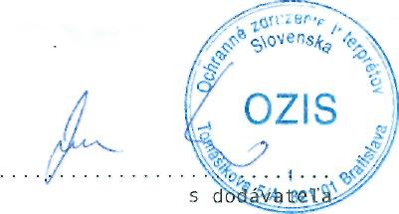
Pečiatka a podpi

Vystavil: Matoleková Eva 02/43295946

